SUR_ECCS项目组文档历史
姓名 | 日期 | 更改内容 | 版本
赖龙彬 | 2009/10/17 | 完整的写策略 | Version 1.0
赖龙彬 | 2009/10/24 | 写策略更新成分组的方式 | Version1.1
赖龙彬 | 2009/10/28 | 冗余编码阶段新方法 | Version1.2

新的写策略

1 新的写策略
编码方式仍然采用( n，1 )RS编码，之前的写策略采用的数据分片，新的写策略反其意用之，采用分组。换句话说，之前的冗余编码是针对一个Block分片，现在，我们的冗余编码就是针对Block，我们将依次收到的数据块（以后统一称为编码块，尽管对于目前的策略而言，数据块和编码块并没有区别）进行分组，每组块数为n-1，对这n-1块数据做冗余编码。假设每个编码块大小为M，Hadoop默认的策略中M为64MB，为了编码方便，我们认为改成16MB是比较合适的。
这种策略可以充分利用原来的写策略和写策略。备份副本数设置为2，写的时候流水式复制两份。
上述策略有几个难点，后面我们也将分别针对这些难点设计出可行的策略。
- 怎么样实现分组；
- 怎么样记录分组；
- 怎么样完成冗余编码；
- 由于原始文件大小不一定是M*(n-1)的整数倍，也就是原文件不一定能够正好切分成整数个分组，最后一个分组在大部分情况下，都不能凑足n-1个M大小的编码块。我们不妨称之为残余分组，怎样处理残余分组；

2 新策略实现方案

2.1 实现分组和记录分组
实现分组的策略和简单，只要在nameNode上加一个计数和控制模块。计数和控制模块完成的功能是，为Client与nameNode传输文件时交互的次数计数，每计数达到n-1的整数倍的时候，完成一个分组，如下图所示。可以在InodeFile类里增加一个long group[groupID][index]的二维表结构，前者直接表示每个文件的分组标识，而后面则用来索引每个group对应的blockID，为了逆向寻找方便，在每个Block类里增加该Block对应的groupID，从而只要通过InodeFile，就能方便地找到每个block对应的group。
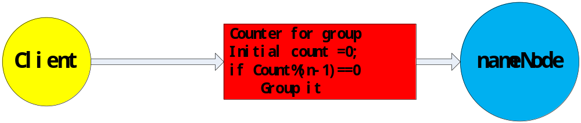
图二 计数与分组模块示意
图三是计数与分组模块实现的伪代码，nameNode接收来自客户端的请求，数据在客户端就被切分成block，然后每个block与nameNode做一次交互，从而nameNode可以给此次数据存储分配存储节点（dataNodeDescriptor）；第6行判断当前请求是否每组的第一个block存储请求，如果是我们新建group；第14、15行在两个新结构中分别加入相关信息；随后分配好节点，理想情况下，两个副本应该位于不同的机架；最后nameNode就可以给client反馈信息了。注意第8行，将上个分组加入到pendingCodingList队列，这在冗余编码阶段会介绍。
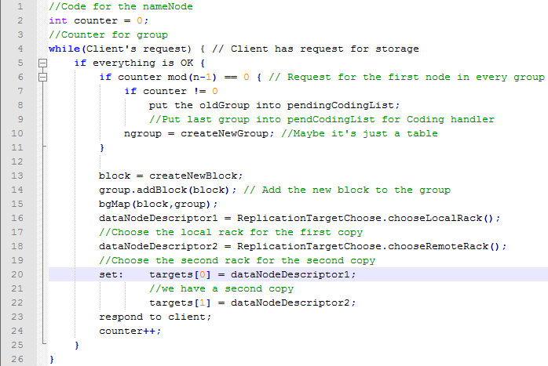
图三 计数分组模块实现的伪代码

2.2 完成冗余编码
完成冗余编码，我们需要另外一个额外的表结构pendingCodingList，这个表里面记录的都是刚刚写好数据并等待编码的组的信息。
编码利用了hadoop原有的heartBeat信号。dataNode利用heartBeat信号向nameNode报道自身的节点信息。我们现在在nameNode接收到heartBeat信号的处理方法（不如叫heartBeatHandler）上做一点小小的改动，图四给出了伪代码。
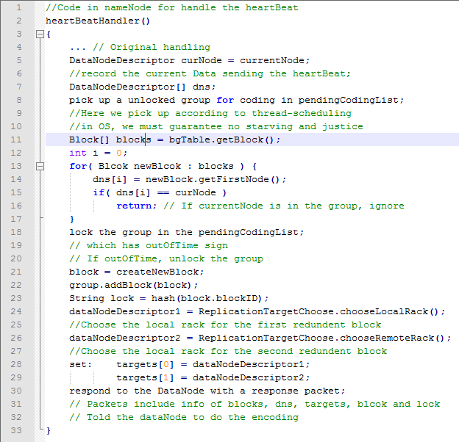
图四 nameNode通过heartBeat完成冗余编码的伪代码
首先，如第五行代码，第13行到第17行，判断当前节点不属于group里面其他编码块所存放节点中的任何一个；第18行，我们将当前进行处理的group加上锁，以避免下次处理同一个group，当然我们要加上超时机制，其实超时机制很简单，在处理当前group的时候记录下超时时戳（currentTime + MAXCODINGTIME ），新添加一个进程定时检查pendingCodingList里面标记为locked的group是否在超出预定时间里面还没有设置成unlocked，一旦如此我们将其设定成unlocked，并在相应的{group，block} map中删除最后一项。
这里来介绍下锁的机制，假设锁是一个定长的字段，我们对每次nameNode给冗余块分配的blockID做hash散列值，确保定长的同时，也为每次的编码分配了唯一的锁。Unlocked时候锁的值置成全零。在通知dataNode编码的时候nameNode同时把生成好的锁也发给dataNode。
当dataNode处理完冗余编码分块时，同传送完数据一样，dataNode给nameNode上报一个confirm的数据包，上报的时候附加上group字段，还有锁字段，对该字段与相应的group中的锁进行“同或”处理，如果结果为0，说明上锁的是当前的节点（也就是处理该group的节点），从pendingCodingList中删除相应的group，否则放弃这次处理（说明此次处理已经超时）。

2.3 处理残余分组
假如最后剩下的数据分块不足n-1块，这就是残余，上述伪代码里面没有提到怎么样处理残余分组，事实上，对于编码而言，原始编码块不需要一定是n-1块，最后剩下几块我们就处理几块，只要保证每一块大小相等就可以，这时可以将最后一块填充到M，这就是处理残余分组的主要思想，由于残余分组的块数不足n，将在{file->BlockID}map的最后得到体现， 填充的工作将在dataNode上由编码算法完成。

